安徽科恩新能源有限公司供应商入库审查资料
一、供应商入库注册申请表（根据所报名类型选择其一，其他删除）；
二、供应商入库承诺函；
三、法人信息或授权委托（二选一，另一个删除）
四、有效的企业营业执照；
五、有效的安全生产许可证（施工类）；
六、有效的资质证书；
七、公司社保缴纳人数证明、授权联系人近一年社保证明，且施工类需提供有效的企业主要负责人近三个月的社保缴纳记录；
八、有效的信用证明文件；
九、近5年业绩证明材料；
十、公司纳税信用等级；
十一、其他可证明公司实力的相关证明材料。

注：以下为格式模板，自行修改、增加或删减页。纸质版需加盖公章及骑缝章。
附件1：
安徽科恩新能源有限公司施工类供应商入库注册申请表
企业名称 |  |  |  |  |  |  | 统一社会信用代码
工程类别 |  | （例：施工劳务/专业分包-市政/机电/建筑……） |  |  |  |  | 成立日期
公司电话 |  |  |  |  |  |  | 公司地址
企业性质 |  | 央企【 】地方国企【 】民企【 】外企【 】
法定代表人 | 姓名 |  |  |  | 电话 |  |  |  |  | 手机
法定代表人 | 传真 |  |  |  |  |  |  | 电子邮件
技术负责人 | 姓名 |  |  |  | 电话 |  |  |  |  | 手机
技术负责人 | 传真 |  |  |  |  |  |  | 电子邮件
授权联系人 | 姓名 |  |  |  | 电话 |  |  |  |  | 手机
授权联系人 | 传真 |  |  |  |  |  |  | 电子邮件
工程 分类 | 专业分包【 】劳务【 】其他【 】
工程 分类 | 序号 | 专业类别 |  | 资质名称 |  | 近三年专业业绩
 |  |  |  |  |  | 合同名称 |  |  | 合同甲方 |  | 合同金额  （万元） |  |  | 合同起止时间
工程 分类 | 1
工程 分类 | 2
工程 分类 | …
开户名称 |  |  |  |  |  | 银行基本账号 |  |  |  |  |  | 有无进出口权
开户银行 |  |  |  |  |  | 有无增值税发票 |  |  |  |  |  | 是否上市公司
经营范围
企业概况 | 企业资源、资产概况
申请单位（盖章）：
法定代表人（签字）：
日期：
注：1.工程资质名称应填写对应业绩资质，并填全资质序列、类别和等级信息。
- 工程类供应商须提供授权联系人近一年社保证明、有效的企业主要负责人近三个月的社保缴纳记录。
- 申请表后附相关证明资料，所有资料均需盖申报单位公章。
安徽科恩新能源有限公司货物类供应商入库注册申请表
供应商名称:
供应商类型：□制造商 □代理商 □贸易商 |  |  |  |  |  | 所代理制造商名称:
工商注册号： |  |  |  |  |  | 税务登记证编号：（国税） （地税）
组织机构代码： |  |  |  |  |  | 国家:
地址： 省(市) 市（区) 路(街） 号 邮编：
经营范围：
注册产品类别： |  |  |  |  |  | 注册产品品牌：
产品正常供货周期： |  |  |  |  |  | 紧急状况最短供货周期：
质量管理体系认证情况及认证机构：
产品质量认证情况及认证机构：
生产/制造许可证获证情况及编号：

省部级以上获奖情况：

公司类型： 国营□民营□ 合资□ 外资□
法定代表人姓名： |  |  |  |  |  | 联系人姓名:
注册资本： |  |  |  |  |  | 联系电话 |  | 移动电话：
成立时间： |  |  |  |  |  |  |  | 公司电话：
开户银行： |  |  |  |  |  | 传真：
银行账号： |  |  |  |  |  | 电子邮箱：
银行信用等级： |  |  |  |  |  | 公司网址:
生产场所 |  | 厂房为：自有□ 租用□ ；租期 年，从 年 月到 年 月
 |  | 厂区占地面积 |  |  |  | 生产车间面积
 |  | 成品仓面积 |  |  |  | 检验区域面积
人员状况 |  | 员工总数 |  |  |  | 管理人员总数
 |  | 技术人员 |  |  |  | 专职质量人员
业绩情况 | 序号 | 业绩项目名称 | 金额（万元） |  | 合同签订时间 |  | 业主单位 |  |  | 主要供货内容
申请单位（盖章）：

法定代表人（签字）：

日期：
注:1.若申请产品属于实行强制产品质量认证的，必须填写有关认证情况；
2.若申请准入产品属于实行生产许可证制度或特种设备制造许可证制度的，必须填写；
3.如代理商申请准入，需填写制造商的认证情况；
4.供应商注册须提供法人授权委托书。

附件2
承诺函
安徽科恩新能源有限公司：
1.我方已仔细研究 （公告名称） 公告中的全部内容，在充分考察后，同意执行安徽科恩新能源有限公司入库的相关要求。
2.我方报名提供的资质证书、业绩及奖项等一切材料均真实、有效、合法。否则，我公司愿意接受你方作出的相关处理、处罚。
3.本次报名为我公司自行报名，未出借、转让资质证书，未让他人挂靠报名。
4.入库后按照与你方约定履行义务，完成后续中标项目；不向他人转让中标项目，不将中标项目肢解后分别向他人转让；不违法分包。
5.如提出异议（投诉），对提供的异议（投诉）材料的真实性负责，不恶意异议（投诉）；不捏造事实、提供虚假材料或者以非法手段取得证明材料进行异议（投诉），影响交易活动正常进行；否则，我公司愿意接受你方作出的相关处理、处罚。
6.我方承诺：至报名初次评审时间为止，我公司、我公司法定代表人及授权联系人均未被人民检察院列入行贿犯罪档案。
7. （其他补充承诺）。

申 请 人： （盖单位章）
法定代表人： （签字或盖章）
授权联系人： （签字或盖章）
日 期： 年 月 日
附件3-1：
授权委托书及身份证影印件
本人 （姓名）系 （入库单位）的法定代表人，现委托我公司 （姓名） （联系方式）为我方代理人。代理人根据授权，以我方名义负责安徽科恩新能源有限公司供应商入库等有关一切事物，其法律后果由我方承担。
代理人无转委托权。

入库单位（盖单位章）：
法定代表人（签字）：
委托代理人（签字）：
日期： 年 月 日

法人身份证影印件

委派业务联系人身份证影印件

法定代表人作为联系人的不需要授权委托书，只需提供法定代表人身份证影印件，格式如下：

3-2 法人信息
本人 为 （公司名称） 法定代表人，全权负责安徽虹达道路桥梁工程有限公司（合肥热电集团市政工程有限公司、合肥热电保温管厂）供应商入库等有关一切事物。

法人身份证影印件

附件4：
企业营业执照
提供彩色、清晰的影印件

附件5：
安全生产许可证（施工类）
提供彩色、清晰的影印件
附件6：
资质证书
提供彩色、清晰的影印件
（提供报名类型所需要的资质证书或授权许可，如无特定的法定资质要求，则营业执照经营范围应覆盖相关服务）

附件7：公司社保缴纳人数证明、授权联系人近一年社保证明；施工类需提供有效的企业主要负责人安全生产考核合格证书和近三个月的社保缴纳记录。

附件8：信用证明文件
8-1公司及法人、授权委托人在“中国执行信息公开网”中未被列入人民法院“失信被执行人”名单（网址http://zxgk.court.gov.cn/）；
。
示例：
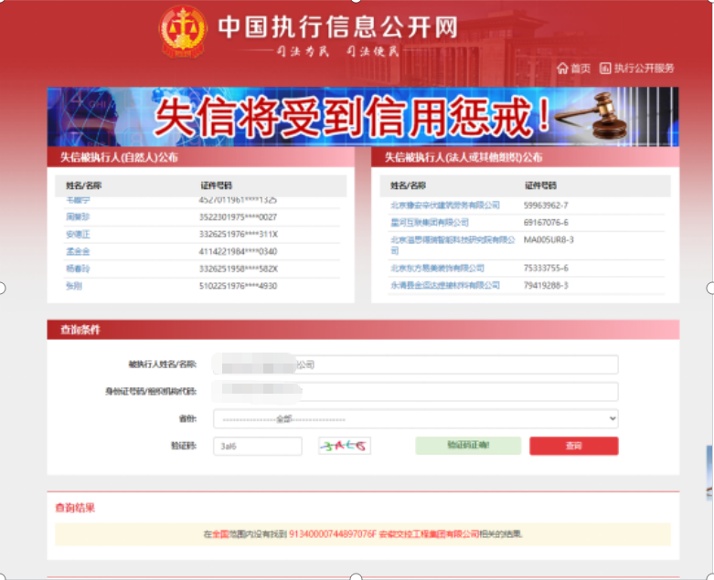
示例：
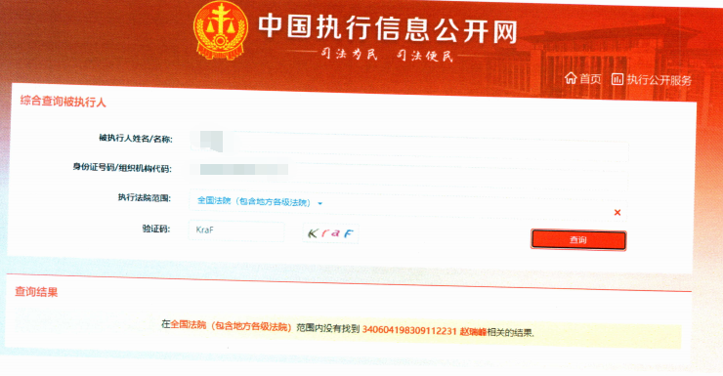

8-2在“国家企业信用信息公示系统”中未被列入国家市场监督管理总局“经营异常名录”或“严重违法失信企业名单”（网址 http://www.gsxt.gov.cn/index.html）；
示例：
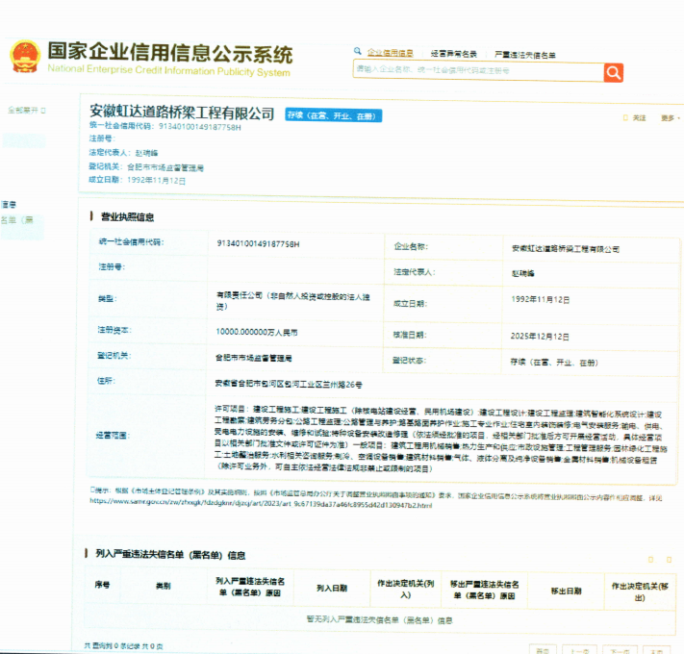

8-3：在“国家税务总局”中未被国家税务总局列入“重大税收违法案件当事人名单”（网址https://www.chinatax.gov.cn/chinatax/c101249/n2020011502/index.html）；
示例：
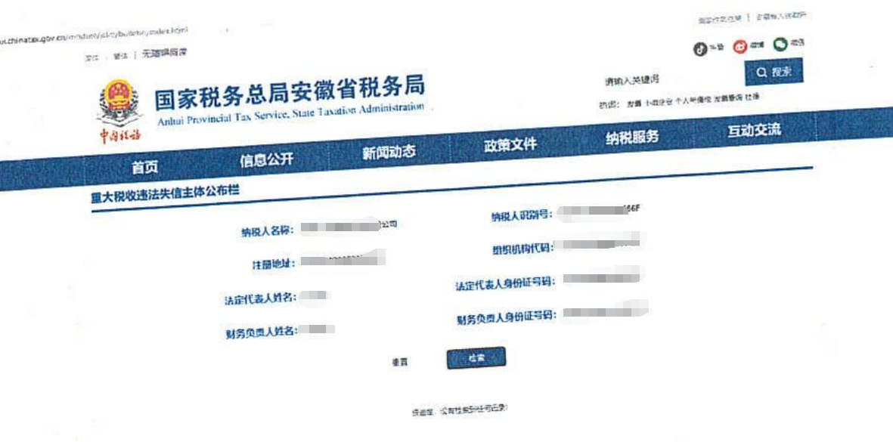

附件9：
近五年业绩证明文件（最少三个）

序号 | 业绩项目名称 | 金额（万元） | 合同签订时间 | 项目起止时间 | 业主单位 | 业主或发包方联系人 | 联系电话
业绩1 | *******项目 | ***.** | **年**月**日 | **年**月**日-**年**月**日 | ***** | 某某某 | ***********
业绩2
业绩3
业绩4
附中标通知书、合同、发票、竣工验收报告/完工证明等业绩证明材料。

业绩1：

业绩2：

业绩3：

业绩4：

附件10：
公司纳税信用等级
示例：
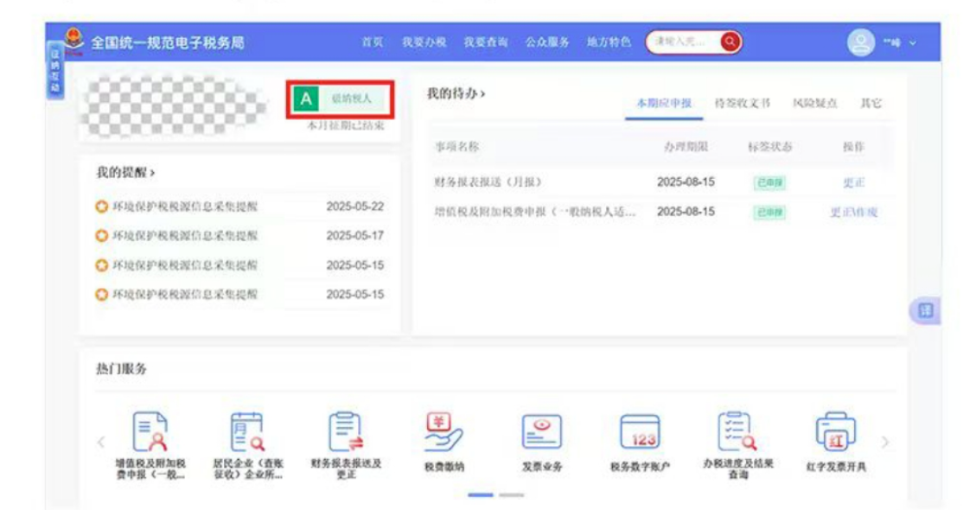

附件11：
附其他可证明公司实力的相关材料，如：公司社保缴纳人数汇总截图、公司注册人员/八大员统计、公司彩印图片介绍、体系认证、专利、项目获奖、业主评价等内容。

